INFORMACJA O PRZEDSZKOLU MIEJSKIM NR 12 W MIELCU W JĘZYKU ŁATWYM DO CZYTANIA – ETR (EASY TO READ)
Logo tekstu łatwego do czytania
i rozumienia: głowa nad otwartą książką
i podniesiony w górę kciuk w geście OK.

Przedszkole Miejskie nr 12 w Mielcu, znajduje się przy ul. Konopnickiej 4 w Mielcu.
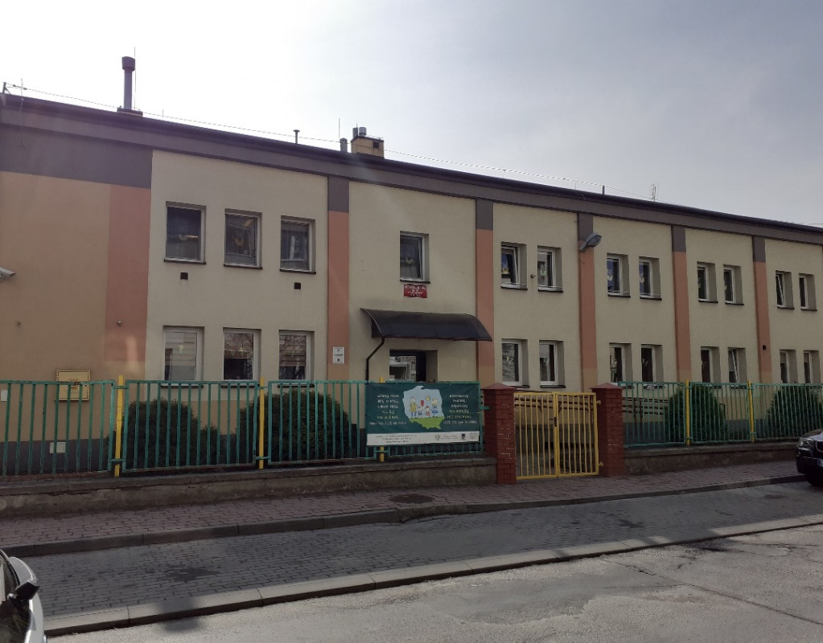
Zdjęcie przedszkola
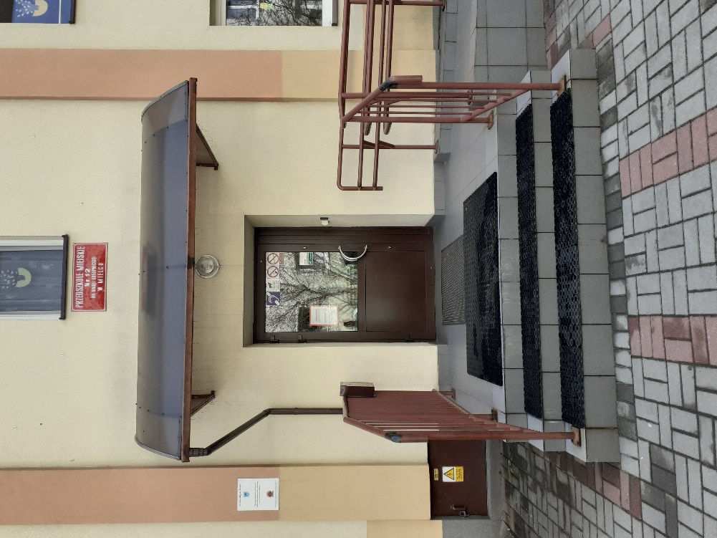
Budynek przedszkola widok od strony wejścia.

Wejście do budynku jest odpowiednie dla osób niepełnosprawnych, starszych i dla mam z dziećmi.
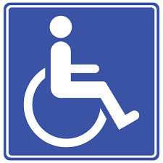

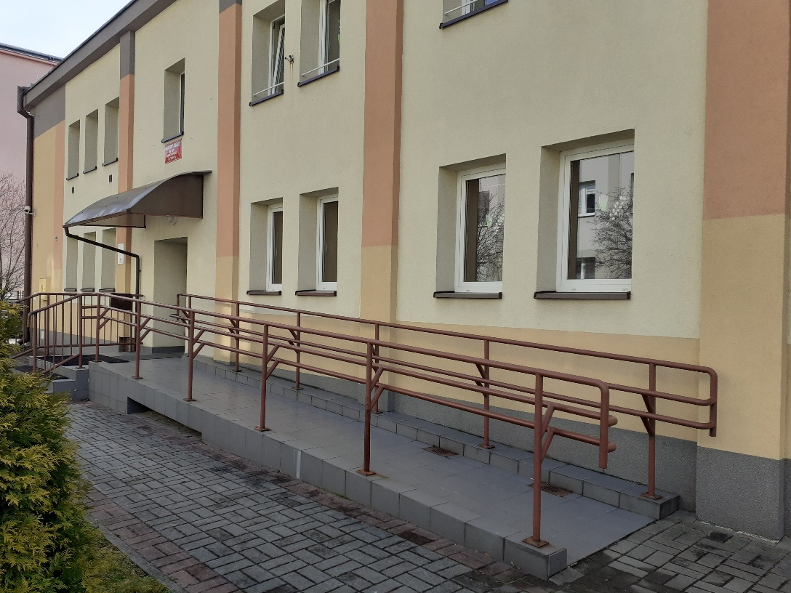
Zdjęcie przedstawiające wejście dla osób niepełnosprawnych

Przedszkolem zarządza dyrektor przedszkola pani Jolanta Janik
W przedszkolu pracują również nauczyciele, pomoc nauczycieli, intendent oraz personel pomocniczy.

Czym zajmuje się przedszkole?
Przedszkole zajmuje się wychowywaniem dzieci w wieku od 3 do 6 lat.
Przedszkole ma za zadanie realizować programy wychowania uwzględniające podstawę programową dla dzieci w tym wieku. Przedszkole jest placówką, która prowadzi zarówno opiekę nad dziećmi, jak i działalność wychowawczo – edukacyjną.

Kontakt z pracownikami przedszkola
Przedszkole czynne jest od poniedziałku do piątku w godzinach 6.00 – 16.00
Jeśli chcesz się z nami skontaktować telefonicznie, zadzwoń na numer: 17 787 47 61 (62)
Możesz też wysłać e-mail na adres: pm12@pm12.mielec.pl
Żeby załatwić sprawę w przedszkolu przez osobę ze szczególnymi potrzebami mogą:
- napisać pismo i wysłać je na adres:
Przedszkole Miejskie Nr 12 im. Marii Konopnickiej w Mielcu
ul. Marii Konopnickiej 4
39-300 Mielec

- kontakt osobisty z sekretariatem Przedszkola Miejskiego nr 12 w Mielcu od poniedziałku do piątku,
ul. Konopnickiej 4
w godzinach od 10:00 – 13:00

Sekretariat to biuro, w którym można zostawić pisma i otrzymać potrzebną informację o przedszkolu.

- Osoby słabosłyszące mogą skorzystać z pomocy tłumacza języka migowego, po wcześniejszym zgłoszeniu potrzeby w gabinecie dyrektora Przedszkola Miejskiego nr 12 w Mielcu, co najmniej 3 dni robocze przed wybranym terminem, z wyłączeniem sytuacji nagłych. Usługa jest bezpłatna.

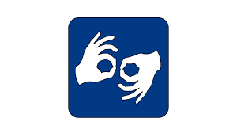
Piktogram oznaczający usługę tłumacza języka migowego, dwie dłonie w geście migania.

Jeśli przyjedziesz do nas autem
Zaparkuj na specjalnie oznaczonym miejscu. Miejsca znajdziesz przed budynkiem przedszkola.
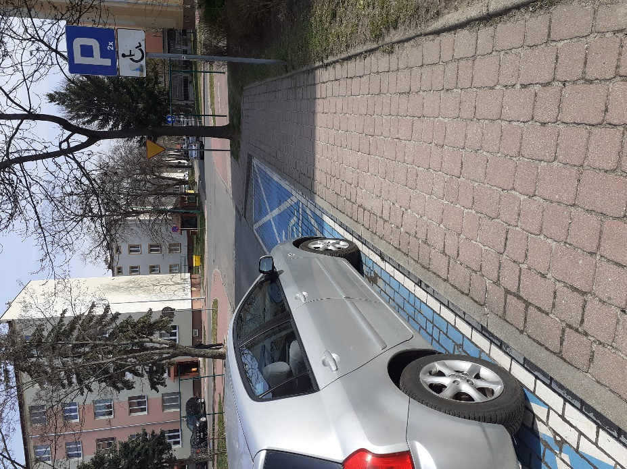
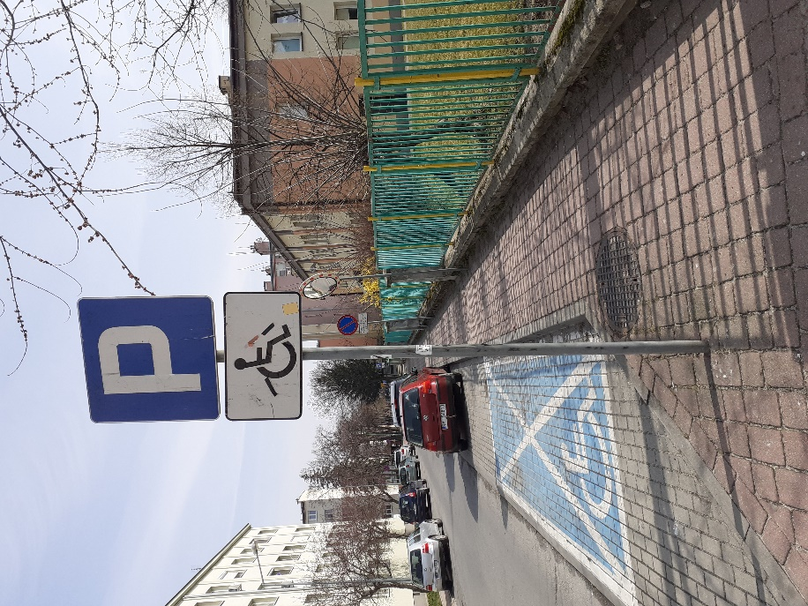
Zdjęcia przedstawiające miejsca parkingowe dla osób niepełnosprawnych.

Miejsce dla osób z niepełnosprawnością przed budynkiem Przedszkola.

